附件8

超星学习通考试系统试卷封存操作手册

为做好试卷保密工作，学校要求任课教师应使用考试系统中的试卷（题库）封存工作，确保考试安全平稳运行。任课教师可按本操作手册在系统内进行相关操作。

一、课程内的考试如何封存

**1.“考试题库”进行密码保护**

进入课程中，首先点击“管理”---“课程管理”---“安全设置”加密考试题库按钮打开，开启后教师团队进入考试题库模块需要进行密码验证才能进入。

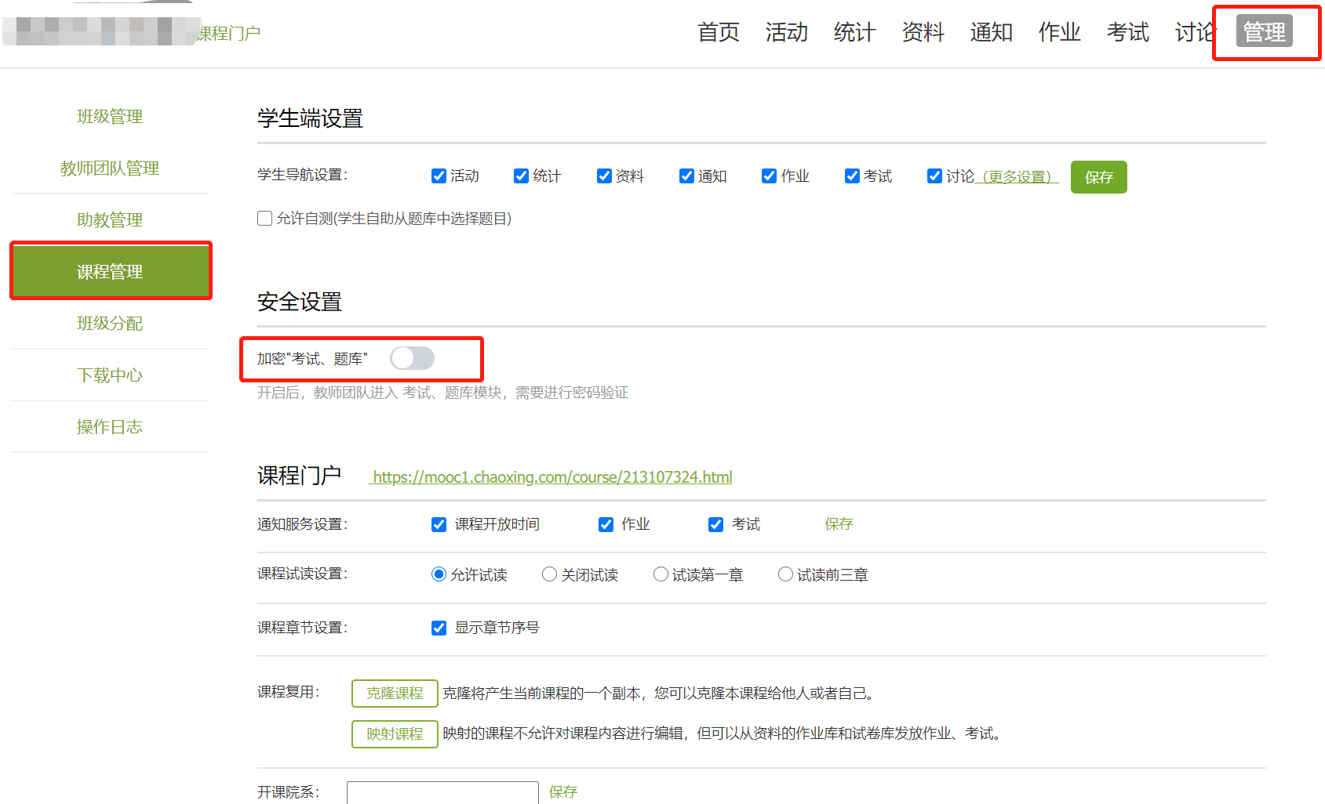

设置后下次进入“考试题库”需要此密码进行验证才能进入。

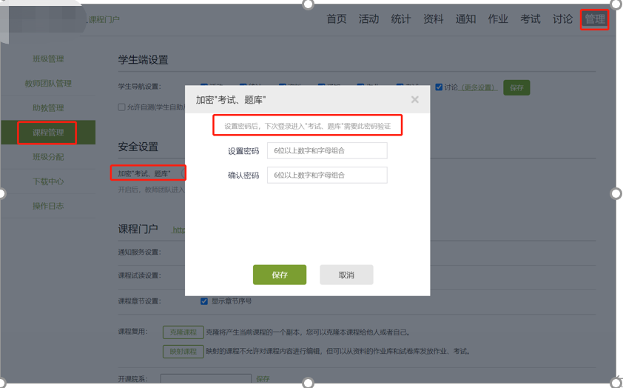

进入“考试题库”都需要此密码进行验证才能进入。

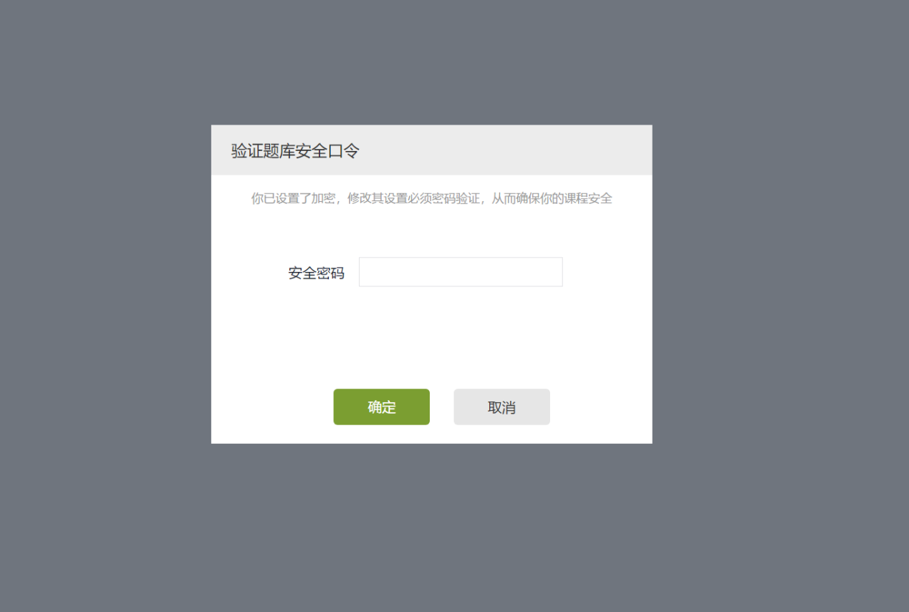

**2.试卷封存**

封存后**任何人员或者业务模块将不能直接访问此试卷**，如需查看修改题目需要输入封存密码。

在资料模块的试卷库建好试卷后，点“封存”---输入封存密码（6位以上数字+字母）---点确定。封存后的试卷，可以直接点发布试卷，不需要解封，并且预览试卷也需要输入密码。

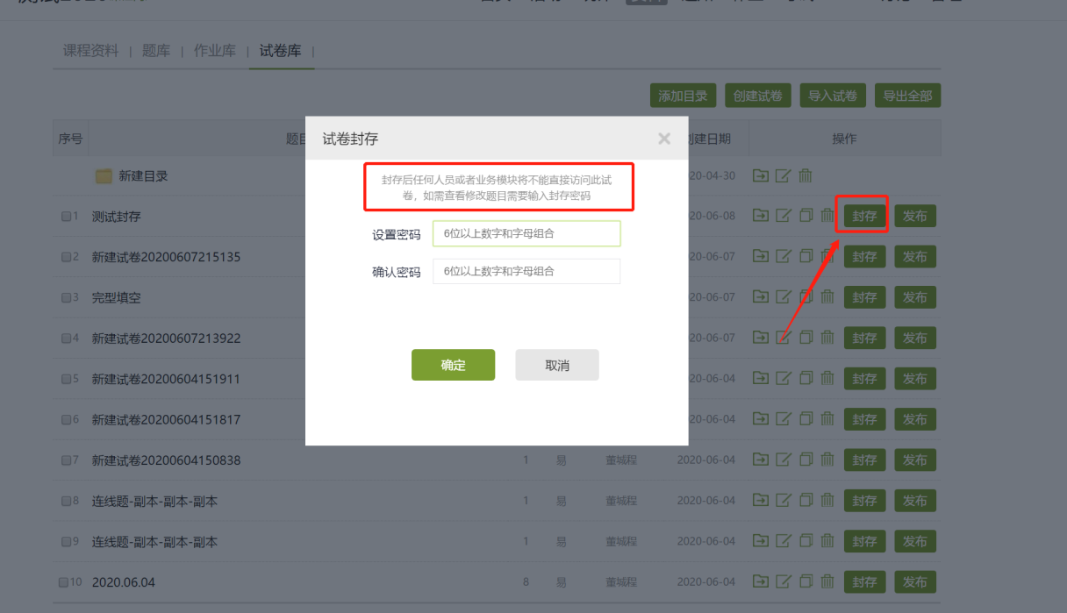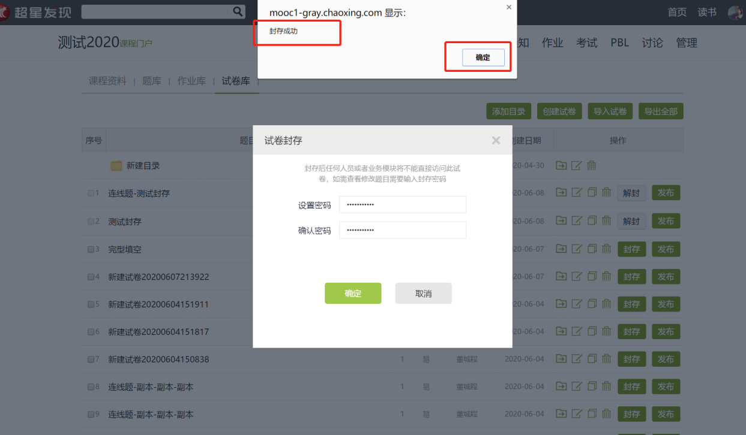

二、考试系统（课程外的题库管理、试卷管理、考试管理）发布的考试如何封存

**1.新版考试系统题库管理**

**题库设置安全口令**

点进“题库管理 ---设置安全口令---点确定即可“每一个题库可单独设置。

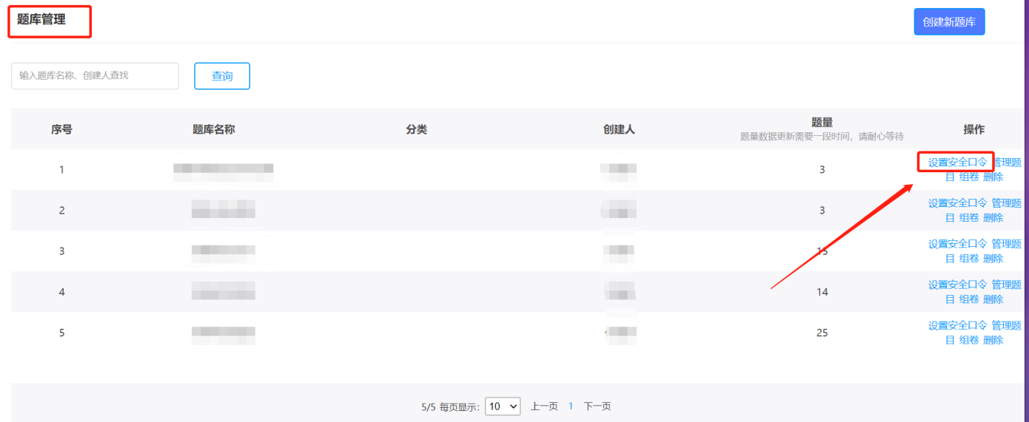

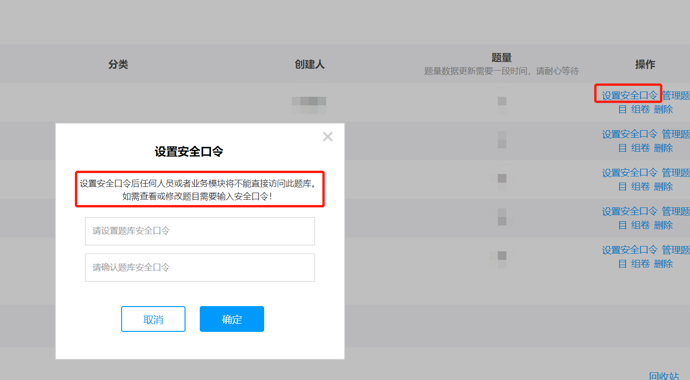

**试卷封存**

“试卷管理---封存---输入密码确定“显示“解封”按钮就是封存成功了。

